***Rapport de la Séance 2***

* **Intégration de la musique dans l’application**Le menu principale et les jeux ont maintenant de la musique (problème de la dernière séance réglé) et le la connexion Bluetooth a maintenant un sound effect qui lui est propre. Certains boutons de jeu ont aussi un son qui lui est associés.
* **Création de 2 jeux sur l’Arduino en ligne de commande**

- Reflex :

Un jeu de réflexe qui consiste à appuyer le plus vite possible sur le bouton indiquée (lettre), le score est calculé selon la vitesse de réaction du joueur. L’indication de la lettre apparait après une durée aléatoire entre 1 et 4 sec et il y a 4 rounds de jeu.  
  
*Rendu de Reflex dans le terminal :*  
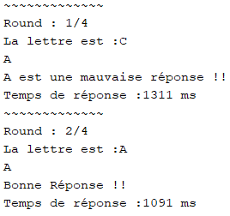 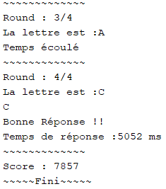

-Simon (nom provisoire) :

Un jeu qui reprend les mêmes règles que le Simon classique mais en ligne de commande (<https://www.youtube.com/watch?v=1Yqj76Q4jJ4>). Les couleurs à appuyer s’affiche dans l’ordre à l’écran puis disparaisse et le joueur doit redonner la liste de couleur dans l’ordre, a chaque nouveau round une couleur est ajouté à la liste existante, le score est donné par le nombre de round terminé par le joueur.  
  
  
  
*Rendu du jeu Simon dans le terminal (sans la disparition de la liste) :*   
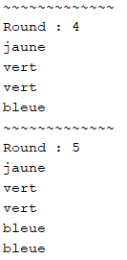 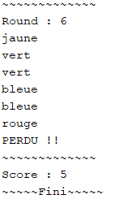

* **Développement de l’application « BT-Games Controllers »**En plus de l’intégration de la musique et de sound effect l’application a bien évolué. Elle a maintenant un nom le « BT-Games Controllers » et une icône.  
  L’interface a pas mal changé pour se rapprocher de ce qu’elle sera au final. Dans le menu principal et une fois connecter au Bluetooth il y a :  
  *Le menu principal :*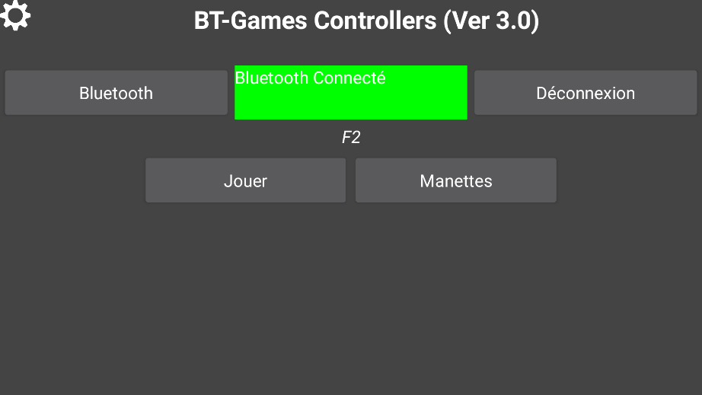

- Le Bluetooth Picker pour pouvoir se connecter

- Le bouton paramètre qui permet d’activer/désactiver les sons/vibrations  
*Le menu paramètre :*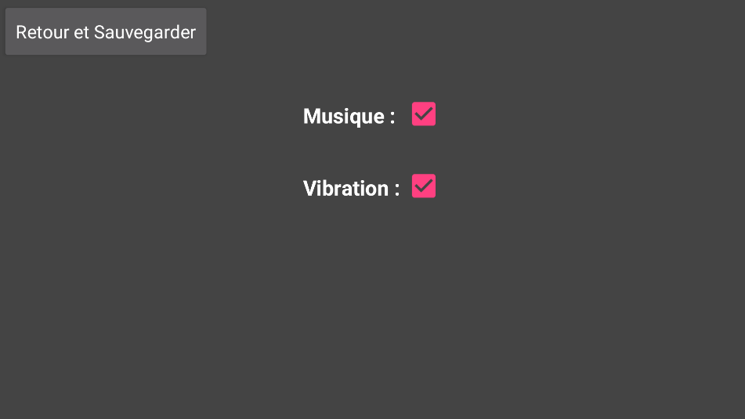

- Le bouton « Jouer » qui permet de lancer le jeu choisis  
*Le menu de jeu :*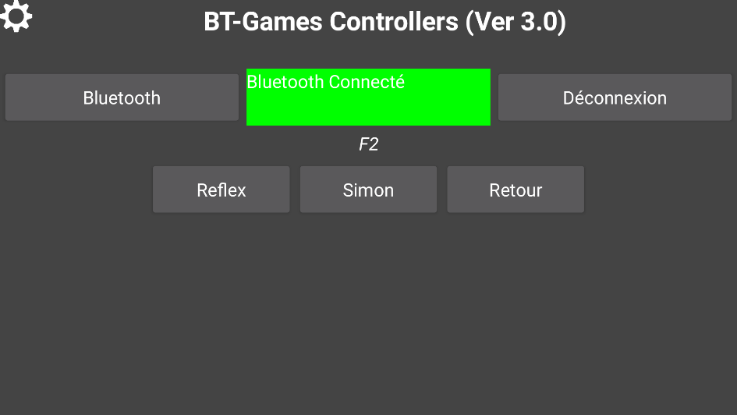  
  
- Le bouton « Manettes » qui montre toutes les manettes disponibles  
*Le menu des manettes :* 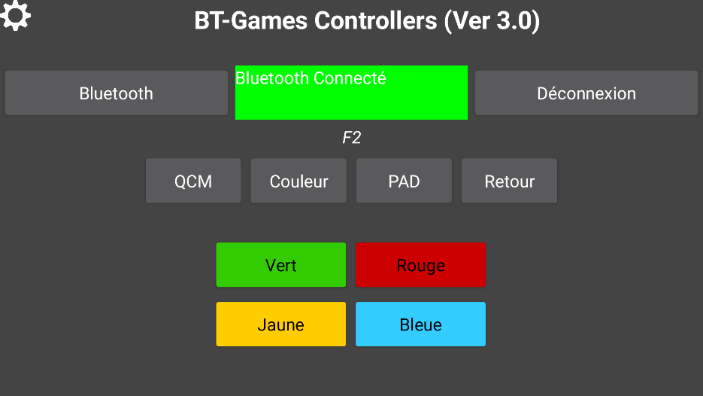  
*Le menu principale quand le Bluetooth est déconnecté :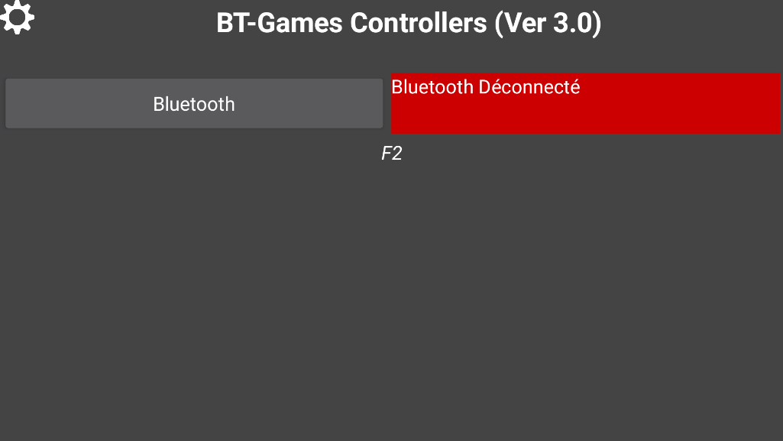 L’interface en jeu (Reflex) :*